РИСОВАНИЕ МЫЛЬНЫМИ ПУЗЫРЯМИ
Техника доступна для детей 5-7 лет.
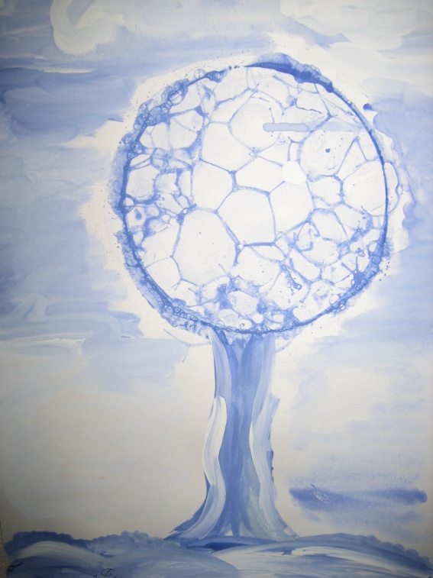

Работа в этой технике доставляет детям огромную радость, позволяет ощутить незабываемые положительные эмоции, выполняет развлекательную функцию, создает благоприятную атмосферу на занятиях, снимает эмоциональное напряжение, вызванное нагрузкой на нервную систему, снимает усталость.

СМЫСЛ РАБОТЫ В ЭТОЙ ТЕХНИКЕ заключается в совершенствовании психических функций: зрительного восприятия, воображения. Этот метод рисования можно назвать коррекционным, он развивает дыхательный аппарат, контролирует дыхание.

РЕКОМЕНДАЦИИ РОДИТЕЛЯМ:
Прежде чем приступить к рисованию этой техникой, следует провести с детьми подготовительную работу, ведь дети могут по ошибке не выдувать воздух из трубочки, а наоборот вдохнуть, а это опасно.

ПОДГОТОВИТЕЛЬНАЯ РАБОТА: подготовительную работу можно провести в форме игры с пластиковой бутылочкой.

Организация игры с пластиковой бутылочкой:
Для игры приготовьте пластиковую бутылку, насыпьте в нее «разноцветные звездочки» - мелко нарезанные блестки (можно использовать галаграфическую упаковочную бумагу) или «снег» (шарики пенопласта, можно использовать бумажную крошку, отходы от печатного производства, либо сделать самим с помощью дырокола).
В крышечке от бутылки сделайте отверстие и вставьте в него трубочку для коктейля. Теперь можно поиграть, предложите детям подуть в трубочку.
От дуновения в бутылке закрутится вихрь. В зависимости от сюжета игры дети с восторгом будут наблюдать «Бурю в бутылке», «Всполохи северного сияния» или как красиво в бутылке «Кружится снег», «Пурга»
Играя, таким образом, дети научатся выдувать воздух правильно.

МАТЕРИАЛ: чашка с водой – 1 чайная ложка, жидкость для мытья посуды – 1 столовая ложка, гуашь – 5 столовых ложек, трубочка для коктейля, кисти, бумага, салфетки.

ПРАВИЛА РАБОТЫ В ЭТОЙ ТЕХНИКЕ:
- Возьмите чашку, налейте воды – 1 чайную ложку, добавьте жидкость для мытья посуды – 1 ст. ложку, гуашь – 5 ст. ложек. Все размешайте.
- Трубочку для коктейля опустите в раствор, выдувайте воздух через трубочку, до тех пор, пока не появится пена с пузырьками.
- Быстро, чтобы пена не успела осесть на дно чашки, приложите сверху к пене лист бумаги.
- Подождите, пока бумага впитает краску. Уберите лист, получились удивительные отпечатки. Угадайте, на что они похожи? Детали дорисуйте кистью.

ПОСЛЕДУЮЩИЙ РИСОВАНИЮ ЭТАП:
Поиграйте с детьми в игру «На что похоже?». Постарайтесь разглядеть вместе с детьми цветы, ягоды, растущие в саду, на лугу, а может быть не существующие в природе, деревья, подводный мир с его обитателями, облака, превращающиеся в фантастических животных или пейзаж.

Можно просто попробовать сделать фон для открытки, сделать самим оберточную бумагу, украсить разноцветными пузырями шкатулку или цветочный горшочек.

